吾爱吾家2019居民区自治活动——永生花DIY
为丰富广大女性的精神文化生活，提升社区女性文化素养，2019年7月17日，东蔡居民区在居委活动室组织开展了一场永生花DIY制作活动，旨在提高女性动手能力的同时营造了一个轻松愉快的沟通氛围，为新时代女性减压增能。
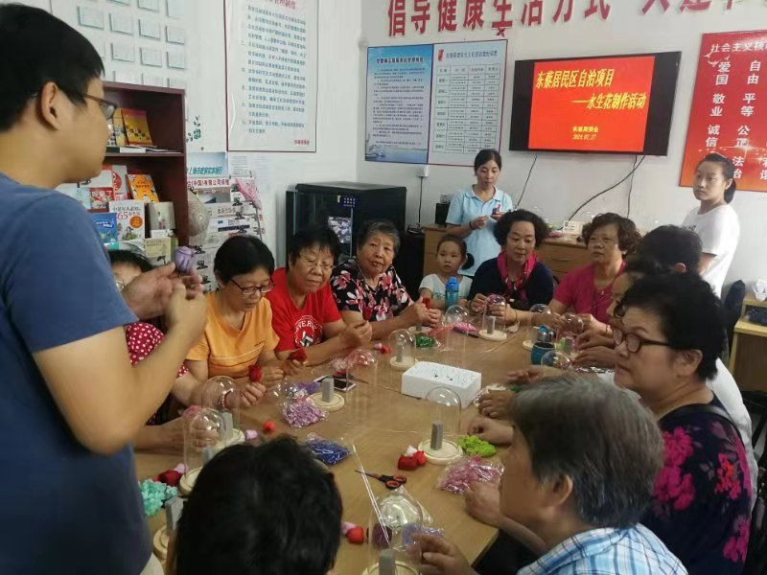
永生花，也被称为“永不凋谢的鲜花”，是利用真实鲜花和新鲜植物制作而成，经过脱水、脱色、烘干、染色等一系列复杂工序加工而成的干花，保持着如同鲜花一样的色泽、花姿和触感，同时，花语寓意的是花永生，爱永恒。
活动现场，指导老师首先为大家普及永生花花艺制作的相关知识，从花材、构图、配色等方面指导大家如何做出一件精美的永生花花艺作品，阿姨妈妈们听的津津有味，跃跃欲试。随后，在老师的示范指导下，大家开始轻轻地将花拿起，小心翼翼地黏在底座上，通过自己的精心设计，创作摆排，很快，一件件配色清雅、花型各异的永生花作品就完成了。大家伙拿着自己制作的心爱作品，相互合影、交流制作经验，喜悦之情溢于言表。参与活动的张阿姨开心地说：“我还是第一次制作永生花，真是太美了，很有成就感！”
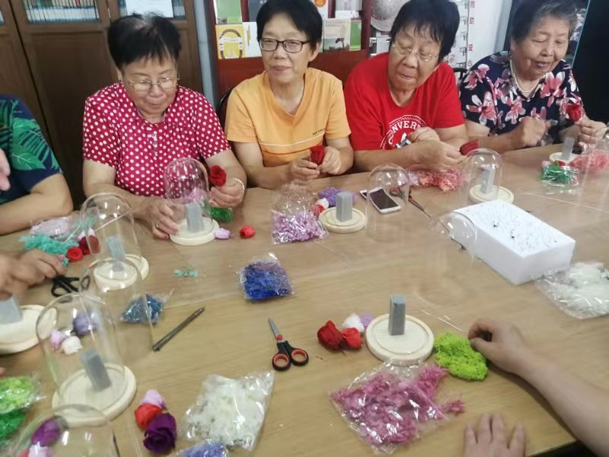
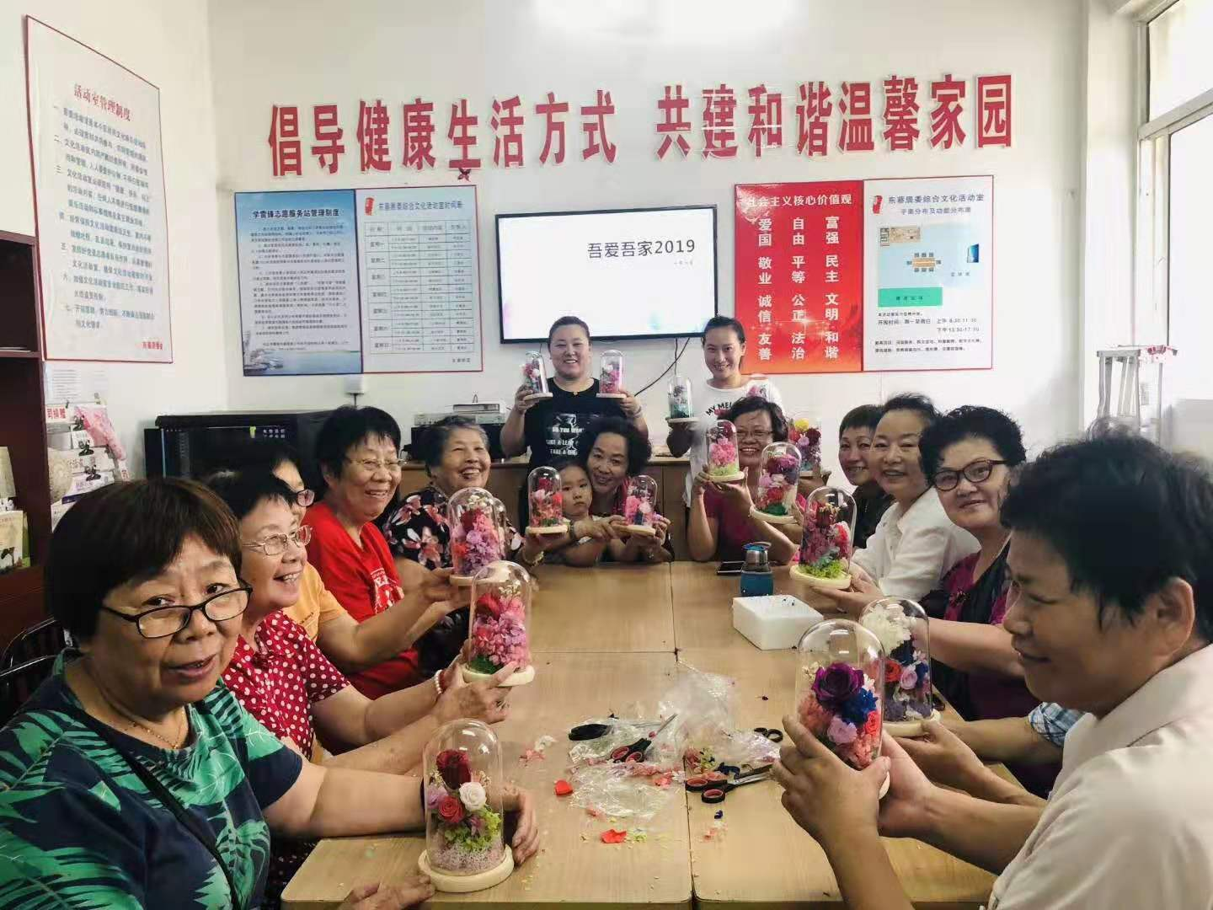
通过此次活动，培养了社区女性居民观察、想象、动手和审美的能力，体验到创作与成功的乐趣，帮助大家树立像“永不凋谢”的永生花一样积极热爱生活的人生理念！

